Πήκτωμα αγαρόζης 1ης ομάδας

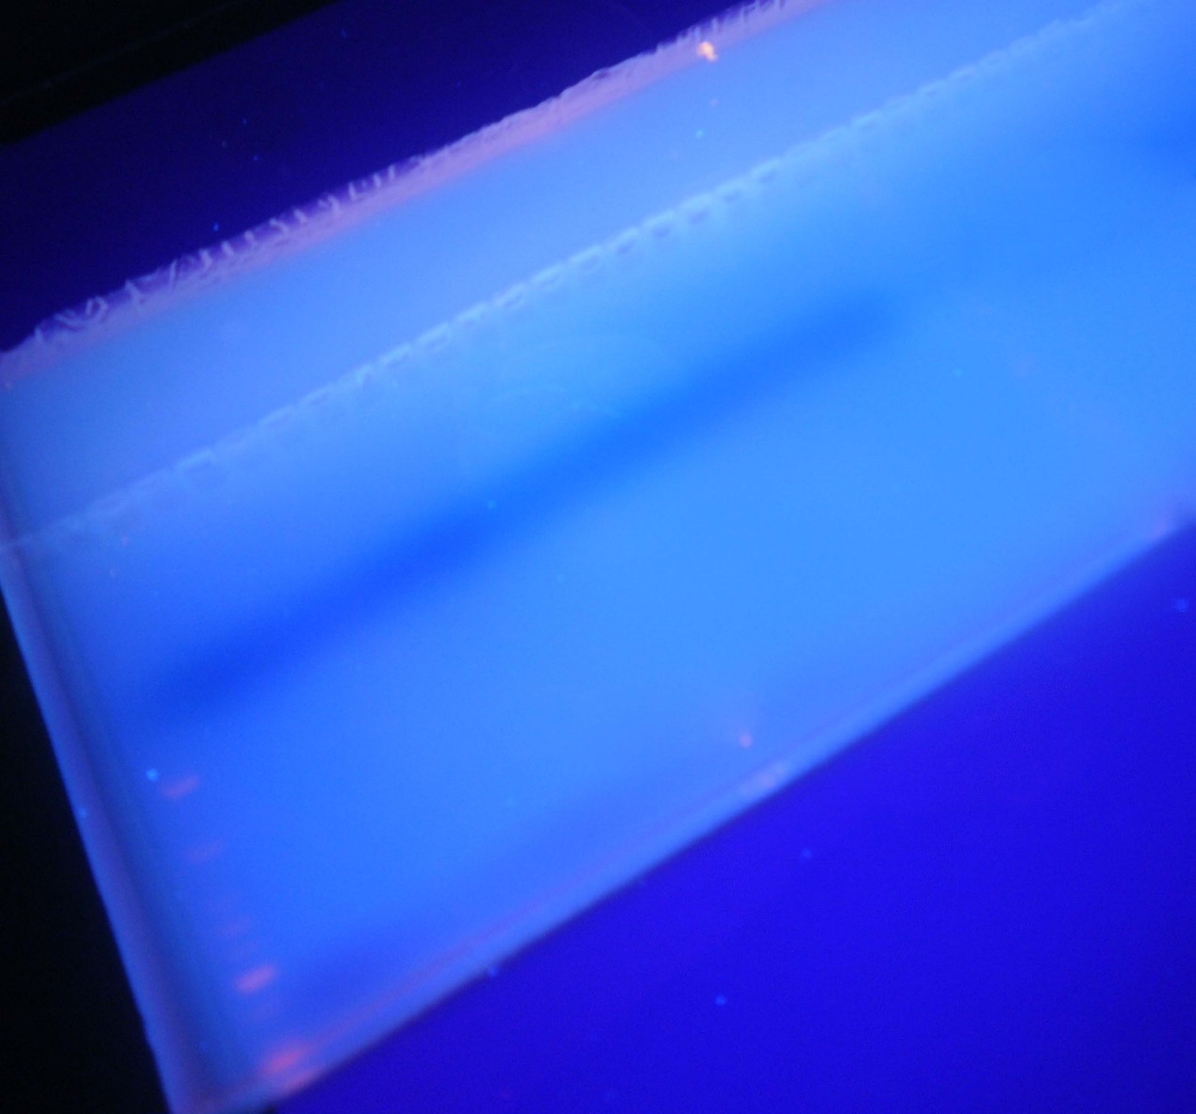

Ladder

Πήκτωμα αγαρόζης 2ης, 3ης , 4ης ομάδας

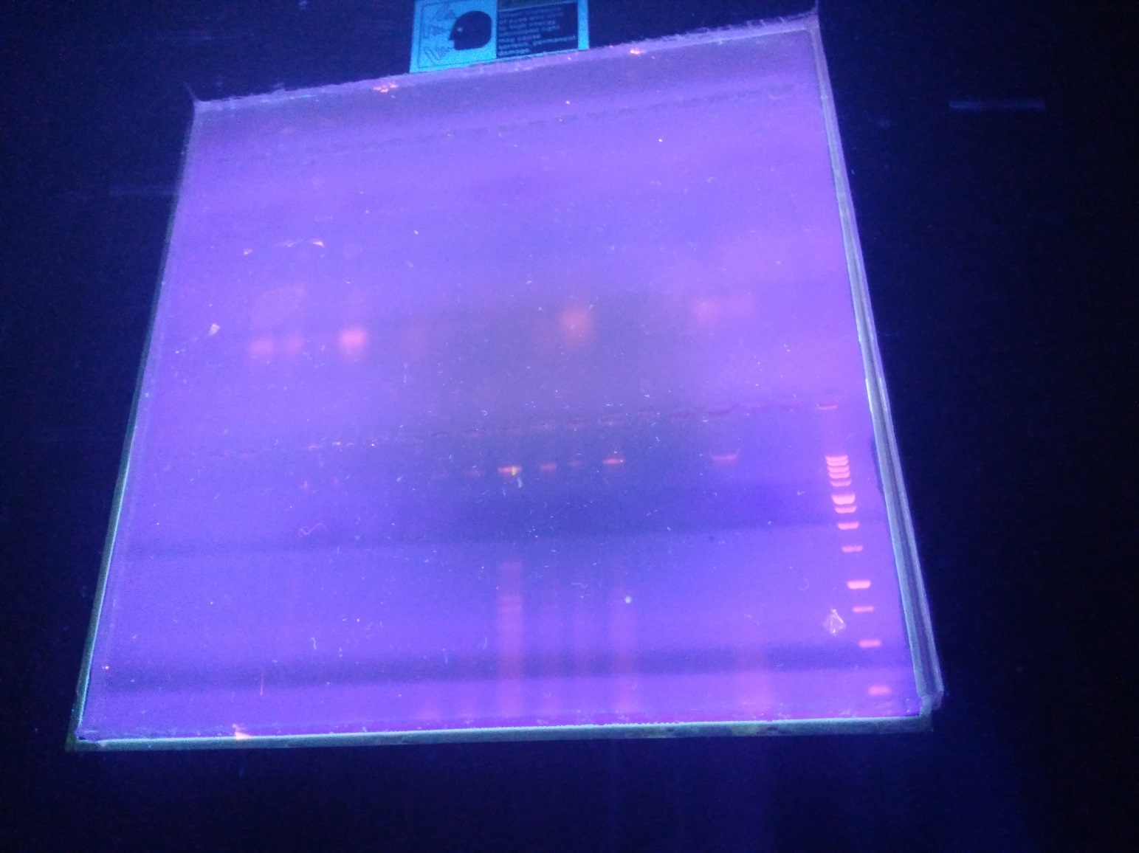

Ladder